МИНИСТЕРСТВО ОБРАЗОВАНИЯ РЕСПУБЛИКИ БЕЛАРУСЬ

МИНИСТЕРСТВО НАУКИ И ВЫСШЕГО ОБРАЗОВАНИЯ РОССИЙСКОЙ ФЕДЕРАЦИИ

БЕЛОРУССКО-РОССИЙСКИЙ УНИВЕРСИТЕТ

Кафедра «Программное обеспечение информационных технологий»

Отчет

По лабораторной работе №14

**Изучение операторов цикла языка PHP**

Выполнил:

студент гр.ИСиТ-221 Мельников А.В.

Проверил:

Преподаватель Ясюкович Э. И.

Могилёв 2024

Порядок выполнения работы. Написать и отладить скрипт, выполняющий действия, указанные в таблице 14.1, согласно варианту.



Задание:

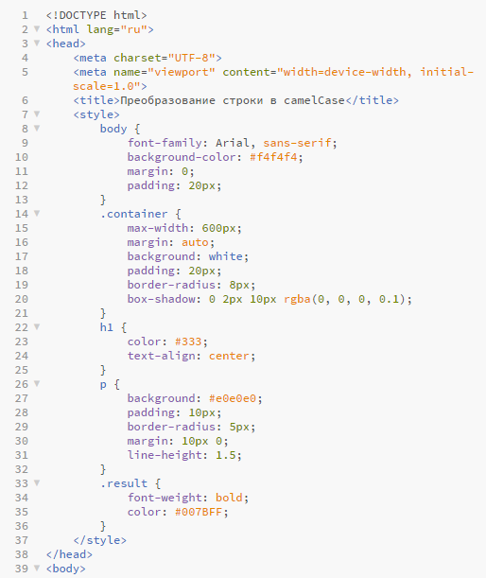

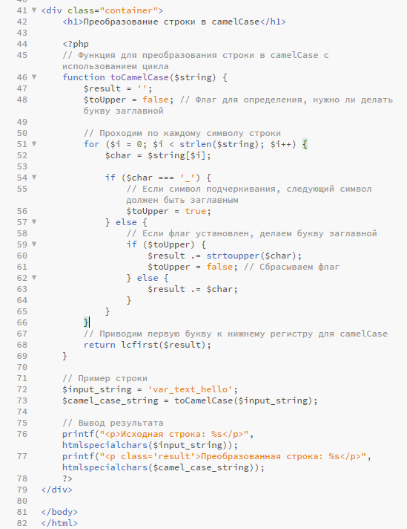

Результат:

